ФГБОУ ВО «Ульяновский государственный педагогический
университет им. И.Н. Ульянова»

кафедра методики естественнонаучного образования и информационных технологий

Итоговая аттестационная работа
по теме: «Деятельность учителя по анализу контрольных и диагностических работ для детей с нарушением слуха»

Работу выполнил:
слушатель группы ХБГ-1,
учитель биологии ОГКОУ «Школа-интернат №92»
Танюшкина Ирина Викторовна
Научный руководитель:
доцент кафедры методики естественнонаучного
образования и информационных технологий, к.б.н.
Спирина Е.В.

г. Ульяновск
2019

Оглавление
 | Введение | 3 - 4
1 | Современные подходы к оцениванию результатов обучения | 5 - 8
2 | Дети с нарушением слуха: особенности процессов обучения и воспитания. | 9 - 10
3 | Рекомендации по организации образовательного процесса для детей с нарушением слуха. | 11 - 12
4 | Деятельность учителя по анализу контрольных и диагностических работ для детей с нарушением слуха | 13 - 16
 | Заключение | 17
 | Список использованных источников | 18
 | Приложение | 19 - 48

Введение
В настоящее время интеграция людей с ограниченными возможностями здоровья в социокультурную среду становится ведущей тенденцией в мировом сообществе. Интеграция как этап развития специального образования связана с переосмыслением отношения к инвалидам, признанием их прав на предоставление равных с другими возможностей в разных областях жизни.
Изменения, происходящие в жизни российского общества, усиливают внимание к проблемам лиц с ограниченными возможностями здоровья. Обращение к общечеловеческим ценностям, признание приоритета отдельной личности, ее права на свободный выбор путей и средств самореализации создают возможность участвовать во всех видах и формах социальной жизни наравне и вместе с остальными членами общества.
Осознание значимости отношения общества к детям с нарушениями слуха, рассматривается как одно из важнейших условий совершенствования системы коррекционной помощи детям с особыми нуждами. Недостатки слухового восприятия, словесного опосредствования затрудняют контакты неслышащего ребенка с окружающим миром, нарушают процессы формирования его психической деятельности и личности. Вместе с тем, как отмечают многие исследователи, потенциальные возможности детей с нарушениями слуха достаточно велики. Они, не становясь слышащими, могут максимально приближаться по уровню общего развития к нормально слышащим сверстникам. [2]
При этом анализ возможностей адаптации современного ребенка в мире, где поток информации постоянно увеличивается, показывает, что уже с раннего возраста он должен обладать определенными умениями планировать и целенаправленно осуществлять разного рода деятельность. И именно школа призвана развивать способности школьника реализовать себя в новых социально-экономических условиях, уметь адаптироваться в различных жизненных ситуациях, сохранять конкурентоспособность. В связи с этим происходит переход российского образования на федеральные государственные образовательные стандарты второго поколения и смена образовательной парадигмы, – от парадигмы знаний, умений и навыков к парадигме развития личности учащихся. [3]
Современные подходы к оцениванию результатов обучения
Федеральные государственные образовательные стандарты (ФГОС) представляют собой совокупность требований, обязательных при реализации основных образовательных программ начального общего, основного общего, среднего (полного) общего, начального профессионального, среднего профессионального и высшего профессионального образования образовательными учреждениями, имеющими государственную аккредитацию.
Федеральным законом от 1 декабря 2007 года N 309-ФЗ была утверждена новая структура государственного образовательного стандарта. Каждый стандарт включает 3 вида требований:
1) требования к структуре основных образовательных программ;
2) требования к условиям реализации основных образовательных программ;
3) требования к результатам освоения основных образовательных программ.
ФГОС устанавливает требования к результатам освоения обучающимися основной образовательной программы основного общего образования, которые оцениваются по трем показателям:
- личностные результаты
- предметные результаты
- метапредметные результаты.
Информацию об эффективности учебного процесса и достижении результатов освоения обучающимися основной образовательной программы основного общего образования учитель получает в процессе контроля учебно-познавательной деятельности учащихся.
Контроль учебно-познавательной деятельности учащихся направлен на выполнение следующих функций:
1. осуществление обратной связи (имея информацию о том, как реагирует "обучающаяся система" (класс, группа, ученик) на воздействие "обучающей системы" (учитель, преподаватель, технические и электронные средства информации), можно двигаться вперед в обучении);
2. обучающая (побуждает ученика к систематическим занятиям, исправляет ошибки и неточности в его знаниях, дает рекомендации о том, как лучше овладеть материалом конкретной темы, побуждает пользоваться дополнительной литературой, приучает обращаться к справочникам и энциклопедиям);
3. развивающая (дает возможность осознанно и грамотно проводить работу по совершенствованию умственного развития);
4. воспитывающая (способствует формированию у ребят мотивов учения, в том числе таких моральных чувств, как долг, обязанность, ответственность, совесть, честь; межличностных отношений учащихся, сотрудничества между учениками и учителем);
5. диагностическая (дает информацию об ошибках, недочетах и пробелах в знаниях и умениях учащихся и порождающих их причинах затруднений учащихся в овладении учебным материалом, о числе, характере ошибок; помогает выбрать наиболее интенсивную методику обучения, а также уточнить направление дальнейшего совершенствования содержания, методов и средств обучения);
6. профилактическая (предупреждение забывания путем эпизодического повторения);
7. проверочно-оценочная (на основании контроля знаний, умений и навыков учащиеся переводятся из младших классов в старшие; по результатам экзаменов они выпускаются из школы и получают соответствующий документ об образовании);
8. социальная (проявляется в требованиях, предъявляемых обществом к уровню подготовки ребенка (возрастной уровень развития, воспитания и осведомленности школьника, сформированность его познавательной, эмоциональной и волевой сфер личности), является инструментом оповещения общественности (учеников класса, учителей, родителей и др.) и государства о состоянии и проблемах образования в данном обществе и на данном этапе его развития. Это дает основания для прогнозирования направлений развития образования в ближайшей и отдаленной перспективах, внесения необходимых корректировок в систему образования подрастающего поколения, оказания необходимой помощи как ученику, так и учителю);
9. образовательная (определяет результат сравнения ожидаемого эффекта обучения с действительным. Со стороны учителя - констатация качества усвоения учащимися учебного материала, устанавливание динамики успеваемости, сформированности (несформированности) качеств личности, необходимых как для школьной жизни, так и вне ее, степени развития основных мыслительных операций; выявление проблемных областей в работе, фиксация удачных методов и приемов, анализ, содержания обучения на предмет расширения или исключения из учебной программы. Со стороны ученика - устанавливание конкретных результатов его учебной деятельности);
10. воспитательная (рассмотрение формирования положительных мотивов учения и готовности к самоконтролю как фактору преодоления заниженной самооценки учащихся и тревожности);
11. эмоциональная (создание определенного эмоциональный фон и вызов соответствующей эмоциональной реакции ученика, при проверке результатов обучения эмоциональная реакция учителя должна соответствовать эмоциональной реакции школьника);
12. информационная (основой диагноза планирования и прогнозирования, анализа причин неудачных результатов и планирования конкретных путей улучшения учебного процесса как со стороны ведущего этот процесс, так и со стороны ведомого);
13. функция управления (развитие самоконтроля школьника, его умения анализировать и правильно оценивать свою деятельность, адекватно принимать оценку педагога, выявление пробелов и недостатков в организации педагогического процесса, ошибок в деятельности учителя и осуществление корректировки учебно-воспитательного процесса). [8]
В зависимости от выполняемых функций контроль делится на виды.
Таблица 1. Виды контроля по функциям в учебном процессе.

Вид контроля | Период проведения контроля | Функции контроля
Предварительный контроль | в начале учебного года, полугодия, четверти, на первых уроках нового раздела учебного предмета или вообще нового предмета | изучить уровень готовности учащихся к восприятию нового материала
Текущий контроль | на первых этапах обучения, когда еще трудно говорить о сформированности умений и навыков учащихся | провести анализ хода формирования знаний и умений учащихся
Тематический контроль | по завершении изучения большой темы | систематизировать и обобщить материал всей темы; предупредить забывание, закрепить его как базу, необходимую для изучения последующих разделов учебного предмета
Итоговый контроль | в конце четверти, полугодия, года, а также после окончания обучения в начальной, средней и полной средней школе | оценить результаты обучения

Контроль бывает разных видов и форм, а также может осуществляться с помощью разнообразных методов.
Методы контроля и самоконтроля в обучении.
Таблица 2. Методы контроля и самоконтроля в обучении.

Методы устного контроля и самоконтроля | Методы письменного контроля самоконтроля | Методы лабораторно-практического контроля самоконтроля
Индивидуальный опрос, фронтальный опрос, устный зачет, устный экзамен, программированный опрос, устный самоконтроль и др. | Письменная контрольная работа, письменный зачет, письменный экзамен, письменная программированная работа, тестирование, письменный самоконтроль и др. | Контрольные лабораторно-практические работы, лабораторно-практический самоконтроль и др.

Дети с нарушением слуха: особенности процессов обучения и воспитания.
Среди нарушений слуха различают два основных типа:
Глухота – полное отсутствие слуха или такая форма его понижения, при которой разговорная речь воспринимается лишь частично, с помощью слуховых аппаратов.
Тугоухость – снижение слуха на оба уха, при котором возникают затруднения в восприятии речи, однако при усилении голоса это восприятие становится возможным.[1]
Дети с нарушенным слухом – группа, разнородная по следующим показателям:
• степень нарушения слуха (слабослышащие и глухие);
• характер снижения слуха (кондуктивная и сенсоневральная);
• время наступления нарушения (ранооглохшие, до овладения речью, и позднооглохшие);
• наличие или отсутствие дополнительных отклонений в развитии;
• время обнаружения снижения слуха и начала медицинской и педагогической коррекции и реабилитации (до 1 года, до 3 лет, до 5 лет и после 5 лет);
• характер медицинской коррекции слуха глухих детей (слухопротезирование или кохлеарная имплантация);
• уровень речевого развития. [2]
Дефект слуха в первую очередь отрицательно влияет на формирование речи. Трудности в развитии речи у детей с нарушениями слуха обуславливаются следующими причинами:
- отсутствие или ослабление звуковой стимуляции речевых зон мозга;
- более медленное и своеобразное развитие речи, обусловленное дефектом слуховой информации.
При нарушении слуха уровень развития речи неодинаков и зависит от следующих факторов: степень нарушения слуха; время возникновения дефекта слухового анализатора; педагогические условия, в которых находился ребенок после нарушения функционирования слухового анализатора; индивидуальные особенности самого ребенка.
Речевое развитие играет решающую роль в развитии ребенка как личности. Снижение слуха обуславливает ограничение социального общения. Это ограничение влияет на формирование психики ребенка. Все сферы познавательной деятельности испытывают дефицит. Страдает речь, восприятие, память, внимание, представление, мышление. [1]
Компоненты психики у детей с нарушениями слуха развиваются в иных по сравнению со слышащими детьми пропорциях:
- несоразмерность в развитии наглядных и понятийных форм мышления;
- преобладание письменной речи над устной;
- недоразвитие одних перцептивных систем при относительной сохранности других (сохранна кожная чувствительность, при правильном обучении и воспитании развивается зрительное восприятие и формируется слуховое);
- изменения в темпах психического развития по сравнению с нормально слышащими детьми: замедление психического развития через некоторое время после рождения или после потери слуха и ускорение в последующие периоды при адекватных условиях обучения и воспитания.
Таким образом, нарушение слуха приводит к особенностям развития познавательной и личностной сферы. При работе с детьми, имеющими нарушения слуха, педагогу необходимо знать и учитывать характерные для них особенности познавательной и личностной сферы. [9]

Рекомендации по организации образовательного процесса
для детей с нарушением слуха
- В связи с тем, что темп работы детей с нарушениями слуха замедлен, давайте больше времени для выполнения заданий, особенно письменных.
- В любой ситуации обучения подавайте информацию таким образом, чтобы ребенок мог ее воспринимать обязательно с использованием своего зрения.
- Каждая ситуация должна быть ситуацией общения в контексте осуществления какого-то общего дела, действия. Поэтому каждое новое слово, чтобы включиться в активную речь детей, должно мотивироваться конкретной ситуацией дела, общей со сверстниками работой.
- В любой ситуации отдавайте приоритет самостоятельному выполнению заданий.
- В любой ситуации включайте детей в диалог, обсуждение по поводу результатов и процесса их достижения.
- При смене видов деятельности или задания убедитесь, что ребенок Вас понял (например, используйте прием «повтори, что ты будешь делать», «расскажи ребятам, что надо сделать»).
- Не допускайте повышенного уровня шума в классе, включайте в учебный процесс «минуты молчания», которые являются своеобразным отдыхом для слуха.
- Повторяйте основные положения предлагаемого материала несколько раз, при этом просите ребенка с нарушенным слухом повторять за учителем.
- Ставьте вопросы четко, кратко, чтобы дети могли осознать их, вдуматься в содержание. Не торопите их с ответом, дайте время на обдумывание.
- Во время беседы или урока используйте способы оперативной помощи ребенку с нарушением слуха: повторите фразу, напишите ключевое или непонятое слово; напишите всю фразу.
- Используйте по максимуму площадь доски. Выносите часть учебного материала или новый словарь на школьную доску. Ребенку с нарушением слуха легче один раз увидеть, чем сто раз услышать. Используйте как можно шире иллюстративный материал.
- Ребенок с нарушением слуха обязательно должен иметь возможность поворачиваться к говорящему (зрительная поддержка восприятия звуковой информации).
- Если отвечают одноклассники или беседа на уроке ведется в режиме диалога-полилога, обращайте внимание учащегося на говорящих (установка постоянно поворачиваться к ним лицом) – это оптимальные условия восприятия речи (слуховое и слухо-зрительное восприятие). [6]
В целом, основным принципом успешной организации учебного процесса в школе, где обучаются дети с нарушением слуха, становится принцип «Услышал – забыл, увидел – запомнил, сделал – понял».
Деятельность учителя по анализу контрольных и диагностических работ
для детей с нарушением слуха
В современной общеобразовательной школе весьма актуальными являются вопросы, связанные с организацией системы мониторинга образовательного процесса, диагностики учебных достижений школьников и диагностики успешности и эффективности педагогической деятельности. Продуманная и отлаженная система мониторинга и диагностики позволяют выявить «точки роста» и «болевые точки» на уровне отдельного школьника, педагога, класса, школы, создать условия для развития школы.
На сегодняшний день все учителя-предметники должны уметь использовать методы тестирования для контроля знаний и умений учащихся, а так же должны уметь самостоятельно составлять и проводить предметный тест.
При диагностике, контроле, проверке и оценке знаний, умений учащихся важно учитывать логическую последовательность, в которой проводится их изучение.
Первым звеном в системе проверки следует считать предварительное выявление уровня знания обучаемых в начале учебного года, в начале изучения нового раздела. Предварительная проверка сочетается с компенсационным обучением, направленным на устранение пробелов в знаниях и умениях.
Вторым звеном проверки знаний является их текущая проверка в процессе усвоения каждой изучаемой темы. Главная функция текущей проверки - обучающая.
Третье звено в системе - итоговая проверка знаний, умений обучаемых по целому разделу или значительной теме курса. Цель такой проверки - диагностирование качества усвоения учащимися взаимосвязей между структурными элементами учебного материала, изучавшимися в разных частях курса. [7]
Основываясь на рекомендациях по организации образовательного процесса для детей с нарушением слуха можно выделить следующие рекомендации организации и проведения контроля знаний и умений учащихся с нарушением слуха:
1. Составляйте четкую и краткую инструкцию по выполнению задания.
Часть А. В бланке ответов заполните пропуски в предложениях. Запишите ответы по правилам русского языка аккуратным почерком полным предложением.
А1. ____, ___, ___ – вегетативные органы растения.
А2. Зачатком нового побега является ___.
А3. По внешнему виду клеток и их расположению в мякоти листа различают ___ и ___ ткани.
Часть В.
В1. Подпишите название частей семени. Ответьте на вопросы полным ответом.
В2. Рассмотрите рисунок. Ответьте на вопросы полным ответом.
В3. Рассмотрите рисунок. Соотнесите название частей листа с их номерами на рисунке.
Ответьте на вопросы. Ответы запишите полным предложением в бланк ответов.
В4. Рассмотрите рисунок. Напишите в бланке ответов части цветка под нечетными номерами. Ответьте на вопрос полным ответом.

2.Ставьте вопросы четко, кратко.
- Какому растению принадлежит это семя?
- К какому классу относится данное растение по строению его семени?

3. В заданиях используйте наглядный материал.
В3. Рассмотрите рисунок. Соотнесите название частей листа с их номерами на рисунке. Ответьте на вопросы. Ответы запишите полным предложением в бланк ответов.
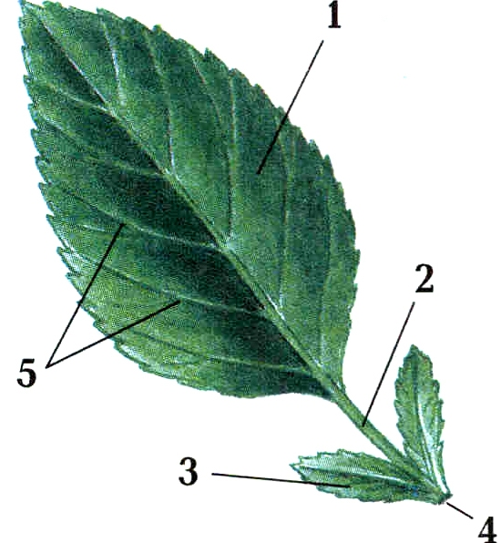
А. прилистник
Б. черешок
В. листовая пластинка

- Какие виды листьев по числу листовых пластинок бывают?
- Какой вид листьев у рябины?

4. Давайте больше времени для выполнения заданий.
5. Контролируйте понимание заданий работы ребенком.
В приложении представлены контрольно-измерительные материалы по биологии в 6 классе по разделу «Органы цветковых растений» (учебник линии Пономаревой) разработанные в соответствии с данной системой проверки знаний и умений и рекомендациями организации и проведения контроля знаний и умений.
Для реализации диагностической функции контроля мной применяется метод поэлементного анализа КИМов. Этот анализ заключается в расчленении контрольного задания на элементарные составные части в соответствии с выполняемыми показателями результатов усвоения и рассмотрении ответов учащихся на основе этих показателей и связей между ними.
Элементом ответа (элементом знаний) называют составную часть ответа, соответствующую тем или иным показателям общего результата.
Поэлементный анализ реализуется через три этапа.
I. Подготовительный этап.
1. Разработка контрольного задания. В части этапа учитель подготавливает текст контрольного задания и, параллельно, выделяет те элементы, по которым задание будет оцениваться.
2. Выделенные элементы заносятся в таблицу. В нее же вводится список фамилий учащихся данного класса.
II этап. Проведение контрольной работы.
1. Разработанные задания используются для проведения письменной контрольной работы.
2. Проверка работ. На этом этапе учитель оценивает выполнение каждого из выделенных элементов.
В «классическом» методе поэлементного анализа проверка осуществляется по двухбалльной шкале – «выполнено – не выполнено» или в знаковом выражении «+» - «–». Знак «-» выставляется в том случае, если в работе учащегося данный элемент оказался не выполненным, а «+» - выполнен. Итоги проверки заносятся в таблицу.
III этап. Анализ результатов контроля.
1. Обработка результатов по отдельным элементам и по каждому ученику.
2. Составление коррекционной программы по устранению пробелов знаний обучающихся. [5]
Поэлементный анализ контрольной работы по теме «Органы цветковых растений» (фрагмент).
Элементы |  | ФИ учащихся |  |  |  |  | Всего правильных ответов | % выполнения
 |  | Даша Г. | Оля М. | Олег Л. | Артем Н. | Настя К. | Всего правильных ответов | % выполнения
Группы органов | Вегетативные | + | + | - | + | + | 4 | 80
Группы органов | Генеративные | + | + | + | + | + | 5 | 100
Строение семени | Семенная кожура | + | + | + | + | + | 4 | 80
Строение семени | Рубчик | + | + | + | + | + | 4 | 80
Строение семени | Семявход | + | + | + | + | + | 4 | 80
Строение семени | Семядоли | + | + | - | + | + | 4 | 80
Строение семени | Эндосперм | + | - | - | - | + | 2 | 40
Строение семени | Зародышевый стебель | + | - | - | - | + | 2 | 40
Строение семени | Зародышевый корень | + | - | - | - | + | 2 | 40
Строение семени | Зародышевая почка | + | - | - | + | + | 3 | 60
Корень | Виды корней:  боковые корни  придаточные корни | + | + | + | + | + | 5 | 100
Корень | Внутреннее строение корня:  зона роста  зона всасывания | - | + | - | - | + | 2 | 40
Корень | Функции зон корня (всасывание воды и минеральных солей, удлинения корня) | + | - | - | - | + | 2 | 40
Корень | Видоизменения корней (корнеплоды, корневые шишки) | + | + | - | + | - | 3 | 60
Корень | Функции видоизмененных корней | + | - | - | + | + | 3 | 60
Количество верных ответов |  | 16 | 10 | 7 | 11 | 14
Оценка работы |  | 5 | 3 | 2 | 3 | 4

Заключение

Как показывает практика использование системы КИМов с поэлементными анализами позволяет выделить и оценить отдельные элементы знаний и умений обучающихся; дает исчерпывающую картину усвоения элементов, как всей группой учащихся, так и отдельными учениками; позволяет обратить внимание на западающие элементы и предпринять действия по ликвидации пробелов; определить эффективность освоения изученного материала; метод и схемы его обработки можно применять в различных классах и в течение продолжительного времени.
Но данная система требует большого количества времени на подготовку к урокам, проверку работ, а так же проведение дополнительных занятий для ликвидации пробелов в знаниях.
Результатом регулярного использования данного метода позволяет повысить объективность оценки и усилить диагностическую функцию контроля и, как следствие, повысить качество знаний.

Список использованных источников
- Епифанцева, Т.Б. Настольная книга педагога-дефектолога [Текст] / под ред. Епифанцева Т.О.; 2-е изд. – Ростов н/Д: Феникс, 2007. – 486 с.
- Технологии обучения, воспитания и развития лиц с нарушениями слуха [Текст]: Материалы всероссийской научно-практической конференции с международным участием./Науч. ред. Ф.В. Мусукаева. – Мурманск: МГПУ, 2008 – 76 с.
- Беликова, С.В. «Системно-деятельностный подход в условиях реализации ФГОС» [Электронный ресурс] – http://nsportal.ru/ - статья в Интернете.
- Кулакова, Е.В. Пакет специальных образовательных условий обучения детей с нарушениями слуха в условиях общего образования [Электронный ресурс]. – http://inc.school688.ru/ - статья в Интернете.
- Использование поэлементного анализа контрольных работ для повышения качества образования [Текст]: методическое пособие / Р.Н. Ласточка. – Тяжинский: издательство муниципального бюджетного вечернего (сменного) общеобразовательного учреждения «Тяжинская вечерняя (сменная) общеобразовательная школа», 2012.-53с.
- Методы, приемы и формы работы с детьми с нарушениями слуха [Электронный ресурс]. –http://muko.edusite.ru/DswMedia/_b51_m-1.pdf – статья в Интернете.
- Смирнов С.Д. Педагогика и психология высшего образования: от деятельности к личности. - М.: Аспект Пресс, 2014. - 271с.
- Черкасова И.И., Яркова Т.А. Педагогика: краткий курс: Учебное пособие. – Тобольск: ТГПИ им. Д.И. Менделеева, 2005. - 188 с. [Электронный ресурс]. https://studfiles.net/preview/5749729/
- Ященко, Е.Н. Коррекционная работа педагогов общеобразовательных учреждений, осуществляющих инклюзивную практику с детьми с нарушениями слуха [Электронный ресурс]. –http://festival.1september.ru/articles/647678/ - статья в Интернете.
Приложение
Пояснительная записка
контрольных измерительных материалов
входной контрольной работы по БИОЛОГИИ по теме «Органы цветковых растений».

Данные контрольно-измерительные материалы по биологии составлены в соответствие с Федеральным государственным образовательным стандартом основного общего образования слабослышащих и позднооглохших обучающихся и Федеральным государственным образовательным стандартом основного общего образования; Положением о соблюдении орфографического режима в ОГКОУ «Специальной (коррекционной) общеобразовательной школе-интернате 2 вида», на основании учебника И.Н. Пономаревой, О.А. Корниловой, В.С. Кучменко «Биология. 6 класс».
При отборе материала для контрольной работы учитывались особенности речевого компонента учащихся, слухового восприятия, словарного запаса слабослышащих и уровня образовательных потребностей:
- Адаптация письменных инструкций без изменения сути содержания, упрощение длинных предложений, включение в текст хорошо знакомых слов.
- Психолого-педагогическая помощь учащихся на этапах принятия заданий, затруднений в выполнения.
В соответствии с ФГОС меняется оценивание выполнения учебных заданий, оценочно-отметочная шкала строится по принципу «прибавления» и «уровневого подхода»: решение учеником простой учебной задачи, части задачи оценивается как безусловный успех, но на элементарном уровне, за которым следует более высокий уровень, к нему ученик может стремиться.
1. Цели работы: выявить уровень
освоения учащимися знаний: понятий вегетативные и генеративные органы, особенностей расположения тканей растений, строение плодов
овладения умениями: анализировать рисунки, таблицы, тексты, систематизировать знания, находить ответы в тексте, заполнять таблицы, определять части органов и их названия определять вегетативные и генеративные органы растений, выдвигать гипотезы о роли органов растений в природе
умений применять знания в практической деятельности: определять по рисунку части растений.
2. Структура КИМ входной контрольной работы по теме «Органы цветковых растений»
Контрольная работа состоит из трёх частей, которые различаются по содержанию, сложности и числу заданий. Определяющим признаком каждой части работы является форма заданий:
- часть А содержит задания заполнить пропуски в предложении;
- часть В содержит задания с развернутым ответом;
- часть С содержит задание с несколькими развернутыми ответами.
Задания с кратким ответом части А (2 заданий) контрольной работы предназначены для определения биологических компетентностей учащихся 6 классов по теме «Органы цветковых растений»: знание понятия вегетативные и генеративные органы растений, особенностей расположения тканей растения.
Часть В включает 3 заданий повышенного уровня сложности с ответом, в той форме, которая предусмотрена инструкцией по выполнению задания. Данная группа заданий выявляет знание названий органов растений, виды корней и строение листьев.
Часть С включает 1 задание высокого уровня сложности с несколькими развернутыми ответами. Данное задание выявляет знание функции органов и их роль в природе.
Таблица 1. Структура варианта КИМ
 | Часть А | Часть В | Часть С
Число заданий - 14 | 2 | 3 | 1
Тип заданий и форма ответа | A1–А2  с заполнением пропуска | B1–B3  с развернутым ответом | С1  с обоснованием выполненных действий
Уровень сложности | Базовый | Повышенный | Высокий
Проверяемый учебный материал | Биология 6 класс тема «Органы цветковых растений» | Биология 6 класс тема «Органы цветковых растений» | Биология 6 класс тема «Органы цветковых растений»

5. Содержание входной контрольной работы по теме «Органы цветковых растений».
Таблица 2. Содержание контрольной работы
Элементы содержания | Число заданий | Максимальный балл за задание | Процент максимального первичного балла за задания данного элемента содержания от максимального первичного балла (6 заданий, 13 баллов)
Группы органов | 2 | 5 | 38,5%
Ткани растений | 1 | 1 | 7,7%
Строение органов растения | 2 | 4 | 30,8
Функции органов | 1 | 3 | 23,0%

Содержание и структура контрольной работы дают возможность полно проверить комплекс:
- знаний
- понятий вегетативные и генеративные органы,
- особенности расположения тканей растений, в зависимости от выполняемых ими функций,
- строение плодов
- умений:
- анализировать рисунки, тексты,
- находить ответы в тексте,
- систематизировать знания, заполнять таблицы,
- определять вегетативные и генеративные органы растений,
- выдвигать гипотезы о роли органов растений в природе,
- умений применять знания в практической деятельности
- определять по рисунку органы растения.
6. Распределение заданий работы по уровню сложности
Часть А содержит 2 задания базового уровня (А1 – А2). Часть В содержит 3 заданий повышенного уровня (В1 – В3). Часть С содержит 1 задание высокого уровня сложности.
В таблице 4 представлено распределение заданий контрольной работы по уровню сложности.
Таблица 4. Распределение заданий по уровню сложности.
Уровень сложности заданий | Число заданий | Максимальный первичный балл | Процент максимального первичного балла за задания данного уровня сложности от максимального первичного балла за всю работу, равного 13
Репродуктивного характера | 2 | 4 | 35%
Конструктивного характера | 3 | 6 | 50%
Творческого характера | 1 | 3 | 15%
Итого: | 6 | 13 | 100%

7. Продолжительность контрольной работы
На выполнение контрольной работы отводится 30 минут без учёта времени, отведённого на инструктаж учащихся и внесение ответов в бланки).
8. Система оценивания отдельных заданий и контрольной работы в целом

Часть | Номер задания | Количество баллов
А  (репр.) | 1 - 2 | По 1 баллу за верное заполнение каждого пропуска (всего 4 балла).
В  (констр.) | 1. | По 1 баллу за правильное определение органов растения на рисунке (всего 2 баллов).
В  (констр.) | 2 | По 1 баллу за полные ответы на вопросы (всего 2 балла)
В  (констр.) | 3 | По 1 баллу за полные ответы на вопросы (всего 2 балла)
С (творч.) | 1 | По 1 баллу за верное определение каждой функции органов растения.  По 1 баллу за правильное определение роли органов растений в жизни животных.  Всего 3 балла
Максимальный балл за всю работу – 13 баллов

Критерии оценивания контрольных измерительных материалов
входной контрольной работа по теме «Органы цветковых растений» по биологии 6 класс
Инструкция для учителя
Базовый (опорный) уровень достижения планируемых результатов свидетельствует об усвоении опорной системы знаний (7 – 9 баллов - 50-74%).
Превышающий базовый уровень – повышенный уровень достижений планируемых результатов (10 – 11 баллов - 75-85%).
Высокий уровень – уровень, демонстрирующий углубленное достижение планируемых результатов (12 – 13 балла - 86-100%).
Пониженный уровень – уровень, определяющий достижение планируемых результатов ниже базового уровня (менее 7 баллов - менее 50%).
Низкий уровень достижений – недостижение базового уровня. Ученик не способен работать с тестами.
9. Поэлементный анализ контрольной работы.
Элементы |  | ФИ учащихся |  |  |  |  |  | Всего правильных ответов | % выполнения
Группы органов | Вегетативные
Группы органов | Генеративные
Ткани растений | Основная  Покровная
Корень | Виды корней:  боковые корни  придаточные корни
Корень | Функции корня (всасывание воды и минеральных солей, удерживание в почве)
Корень | Значение корней для животных
Лист | Внешнее строение листьев:  основание листа  листовая пластинка
Плод и семена | Строение плода (семена)
 | Функции семян
 | Значение семян для животных
Количество верных ответов
Оценка работы
Ответы
контрольных измерительных материалов
входной контрольной работы по теме «Органы цветковых растений» по биологии 6 класс
Часть | № задания | Ответ | Часть | № задания | Ответ
1 вариант |  |  | 2 вариант
А | 1 | Корень, лист, стебель – вегетативные органы растения. | А | 1 | Цветок, плод с семенами – генеративные органы растения.
А | 2 | Основная ткань находится преимущественно в мякоти листа. | А | 2 | Покровная ткань защищает снаружи все органы растения.
В | 1 | 2 – цветок  3 – плод | В | 1 | 1 – корень  4 – лист
В | 2 | 1.Орган растения называется плод.  2.Внутри этого органа находятся семена. | В | 2 | 1.Орган растения называется плод.  2.Внутри этого органа находятся семена.
В | 3 | 1. Главный корень отмечен под цифрой 1.  2. Придаточные корни отмечены под цифрой 2. | В | 3 | 1. Основание листа отмечено под цифрой 4.  2. Листовая пластинка отмечена под цифрой 1.
Часть С.
Вариант 1 | Вариант 2
С1. Благодаря семенам растения размножаются и расселяются.  Многие животные используют семена в качестве пищи. | С1. Растения с помощью корней всасывают воду и растворенные в ней вещества из почвы. Корни удерживают растения в почве.  Многие животные используют корни в качестве пищи.
Входная контрольная работа по теме «Органы цветковых растений»
по биологии 6 класс

Бланк ответов

Фамилия, имя _______________________________________________________________

Класс Дата Вариант

Часть А
В заданиях А1 – А2 перепишите предложения, заполните пропуски.

№ задания | Ответ
А1
А2

Часть В
Ответы следующих заданий запишите аккуратным разборчивым почерком рядом с номером каждого задания (В1-В3). В бланк ответов введите только ответы без единиц измерения, как указано в задании.

№ задания | Правильный ответ
В1
  Номер на рисунке | Название органа
В2 | 1.
В2 | 2.
В3 | 1.
В3 | 2.

Часть С
Ответ на задание С запишите в бланк ответов полностью, подробно отвечая на каждый вопрос.
С1._________________________________________________________________________________

___________________________________________________________________________________

Входная контрольная работа по теме «Органы цветковых растений».
1 вариант
Часть А. В бланке ответов заполните пропуски в предложениях. Запишите ответы по правилам русского языка аккуратным почерком полным предложением.
А1. ____, ___, ___ – вегетативные органы растения.
А2. ___ ткань находится преимущественно в мякоти листа.
Часть В.
В1. Выберите генеративные органы цветковых растений. Выпишите их номера в бланк ответа. Запишите названия каждого органа цветкового растения.
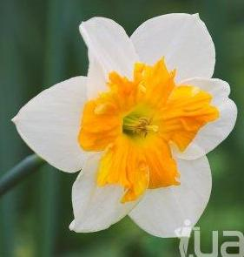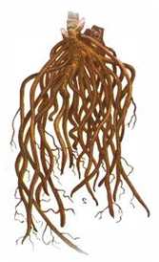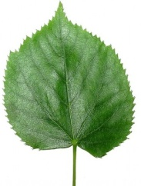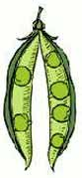
1 2 3 4

В2. Рассмотрите рисунок. Ответы запишите полным предложением в бланк ответов.
- Как называется орган растения на рисунке?
- Что находится внутри этого органа растения?
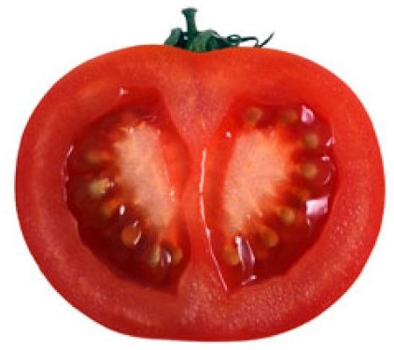
В3. Прочитайте внимательно текст. Ответьте на вопросы. Ответы запишите полным предложением в бланк ответов.
Корень – подземный орган растения. У растения в течение жизни формируется много корней. Все вместе они образуют корневую систему. В корневой системе различают 3 вида корней: главный корень большой, толстый; придаточные корни, которые образуются на стебле, и боковые корни, которые образуются на всех корнях растения.
1) Под какой цифрой отмечен главный корень?
2) Под какой цифрой отмечены придаточные корни?
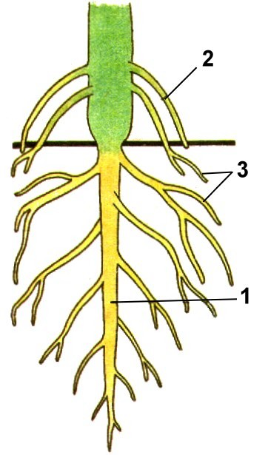
Часть С. Дайте развернутые ответы.
С1. Предположите, какое значение имеют семена для растений и животных.
Входная контрольная работа по теме «Органы цветковых растений».
2 вариант
Часть А. В бланке ответов заполните пропуски в предложениях. Запишите ответы по правилам русского языка аккуратным почерком.
А1. ____, ___ с ___ – генеративные органы растения.
А2. ___ ткань защищает снаружи все органы растения.
Часть В.
В1. Выберите вегетативные органы цветковых растений. Выпишите их номера в бланк ответа. Запишите названия каждого органа цветкового растения.
1 2 3 4
В2. Рассмотрите рисунок. Ответы запишите полным предложением в бланк ответов.
- Как называется орган растения на рисунке?
- Что находится внутри этого органа растения?
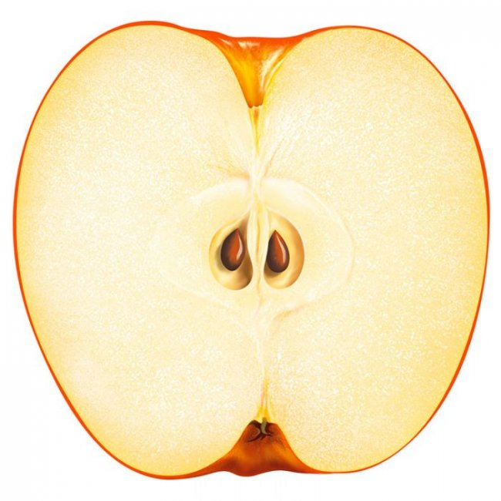
В3. Прочитайте внимательно текст. Ответьте на вопросы. Ответы запишите полным предложением в бланк ответов
Лист всегда находится сбоку на побеге. У листа различают листовую пластинку – плоскую часть листа, основание – место, которым лист присоединяется к стеблю, черешок – стебелек листа.
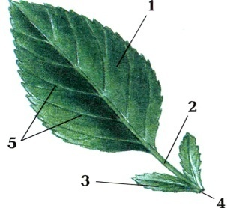
1) Под какой цифрой отмечено основание листа?
2) Под какой цифрой отмечена листовая пластинка?

Часть С. Дайте развернутые ответы.
С1. Предположите, какое значение имеют корни для растений и животных.

Пояснительная записка
контрольных измерительных материалов
самостоятельной работы по БИОЛОГИИ по теме «Семя».

Данные контрольно-измерительные материалы по биологии составлены в соответствие с Федеральным государственным образовательным стандартом основного общего образования слабослышащих и позднооглохших обучающихся и Федеральным государственным образовательным стандартом основного общего образования; Положением о соблюдении орфографического режима в ОГКОУ «Специальной (коррекционной) общеобразовательной школе-интернате 2 вида», на основании учебника И.Н.Пономаревой, О.А. Корниловой, В.С. Кучменко «Биология. 6 класс».
При отборе материала для контрольной работы учитывались особенности речевого компонента учащихся, слухового восприятия, словарного запаса слабослышащих и уровня образовательных потребностей:
- Адаптация письменных инструкций без изменения сути содержания, упрощение длинных предложений, включение в текст хорошо знакомых слов.
- Психолого-педагогическая помощь учащихся на этапах принятия заданий, затруднений в выполнения.
В соответствии с ФГОС меняется оценивание выполнения учебных заданий, оценочно-отметочная шкала строится по принципу «прибавления» и «уровневого подхода»: решение учеником простой учебной задачи, части задачи оценивается как безусловный успех, но на элементарном уровне, за которым следует более высокий уровень, к нему ученик может стремиться.
1. Цели работы: выявить уровень
- освоения учащимися знаний: понятий семя, семявход, рубчик, эндосперм, строение семян и проростка семени, взаимосвязи семян и проростка, классов растений, этапов прорастания семян, условий прорастания семян.
- овладения умениями: анализировать рисунки, таблицы, определять последовательность, объяснять опыт, делать вывод, описывать процессы, соотносить части семени и части проростка
умений применять знания в практической деятельности: определять по семенам растения, определять и влиять на условия прорастания семян.
2. Структура КИМ самостоятельной работы по теме «Семя»
Самостоятельная работа состоит из трёх частей, которые различаются по содержанию, сложности и числу заданий. Определяющим признаком каждой части работы является форма заданий:
- часть А содержит задания заполнить пропуски в предложении;
- часть В содержит задания с развернутым ответом;
- часть С содержит задание с несколькими развернутыми ответами.
Задания с кратким ответом части А (2 задания) самостоятельной работы предназначены для определения биологических компетентностей учащихся 6 классов по теме «Семя»: знание понятий: семя, семявход, рубчик, эндосперм.
Часть В включает 2 заданий повышенного уровня сложности с ответом, в той форме, которая предусмотрена инструкцией по выполнению задания. Данная группа заданий выявляет знание частей семян и проростка семени, классов растений, этапов прорастания семян.
Часть С включает 1 задание высокого уровня сложности с несколькими развернутыми ответами. Данное задание выявляет знание условий прорастания семян.
Таблица 1. Структура варианта КИМ
 | Часть А | Часть В | Часть С
Число заданий - 6 | 2 | 3 | 1
Тип заданий и форма ответа | A1–A2  с заполнением пропуска | B1–B3  с развернутым ответом | С  с обоснованием выполненных действий
Уровень сложности | Базовый | Повышенный | Высокий
Проверяемый учебный материал | Биология 6 класс тема «Семя» | Биология 6 класс тема «Семя» | Биология 6 класс тема «Семя»

5. Содержание самостоятельной работы по теме «Семя».
Таблица 2. Содержание самостоятельной работы
Элементы содержания | Число заданий | Максимальный балл за задание | Процент максимального первичного балла за задания данного элемента содержания от максимального первичного балла (6 заданий, 23 балла)
Строение семени | 3 | 8 | 34,4%
Классы растений по строению семян | 1 | 1 | 4,3%
Этапы прорастания | 1 | 4 | 17,4%
Строение проростка семени* | 1 | 4 | 17,4%
Условия прорастания** | 1 | 6 | 26%

Содержание и структура самостоятельной работы дают возможность полно проверить комплекс:
- знаний
- понятий семя, семявход, рубчик, эндосперм
- строение семян и проростка семени, взаимосвязи семян и проростка, классов растений
- этапов прорастания семян
- условий прорастания семян
- умений:
- анализировать рисунки, таблицы,
- определять последовательность,
- объяснять опыт,
- делать вывод,
- описывать процессы,
- соотносить части семени и части проростка
- умений применять знания в практической деятельности
- определять по семенам растения,
- определять и влиять на условия прорастания семян.
6. Распределение заданий работы по уровню сложности
Часть А содержит 2 задания базового уровня (А1 – А2). Часть В содержит 3 задания повышенного уровня (В1 – В3). Часть С содержит 1 задание высокого уровня сложности.
В таблице 4 представлено распределение заданий контрольной работы по уровню сложности.
Таблица 4. Распределение заданий по уровню сложности.
Уровень сложности заданий | Число заданий | Максимальный первичный балл | Процент максимального первичного балла за задания данного уровня сложности от максимального первичного балла за всю работу, равного 23
Репродуктивного характера | 2 | 2 | 35%
Конструктивного характера | 3 | 15 | 50%
Творческого характера | 1 | 6 | 15%
Итого: | 6 | 23 | 100%

7. Продолжительность самостоятельной работы
На выполнение контрольной работы отводится 25 минуты без учёта времени, отведённого на инструктаж учащихся и внесение ответов в бланки).
8. Система оценивания отдельных заданий и контрольной работы в целом

Часть | Номер задания | Количество баллов
А  (репр.) | 1. | 1
А  (репр.) | 2 | 1
В  (констр.) | 1. | По 1 баллу за правильное определение частей семени на рисунке (всего 5 баллов).  По 1 баллу за полные ответы на вопросы (всего 2 балла)
В  (констр.) | 2 | 1 балл за ответ на первый вопрос  По 1 баллу за определение каждого этапа прорастания (всего 3 балла)
В  (констр.) | 3 | По 1 баллу за каждое верное соотнесение части семени и проростка (всего 4 балла)
С (творч.) | 1 | 3 балл - за описание опыта  2 балла - за верное определение причины явления  1 балл - за верный вывод  Всего 6 баллов
Максимальный балл за всю работу – 23 балла

Критерии оценивания контрольных измерительных материалов самостоятельной работы по теме «Семя» по биологии 6 класс
Инструкция для учителя
Базовый (опорный) уровень достижения планируемых результатов свидетельствует об усвоении опорной системы знаний (12 – 17 баллов - 50-74%).
Превышающий базовый уровень – повышенный уровень достижений планируемых результатов (18 – 20 баллов - 75-85%).
Высокий уровень – уровень, демонстрирующий углубленное достижение планируемых результатов (21 – 23 балла - 86-100%).
Пониженный уровень – уровень, определяющий достижение планируемых результатов ниже базового уровня (менее 12 баллов - менее 50%).
Низкий уровень достижений – недостижение базового уровня. Ученик не способен работать с тестами.

9. Поэлементный анализ самостоятельной работы.

Элементы |  | ФИ учащихся |  |  |  | Всего правильных ответов | % выполнения
Строение семени | Семенная кожура
Строение семени | Рубчик
Строение семени | Семявход
Строение семени | Семядоли
Строение семени | Эндосперм
Строение семени | Зародышевый стебель
Строение семени | Зародышевый корень
Строение семени | Зародышевая почка
Классы растений по строению семян | Однодольные
Классы растений по строению семян | Двудольные
Строение проростка семени | Главный корень
Строение проростка семени | Стебель
Строение проростка семени | Первые листья
Строение проростка семени | Верхушечная почка
Этапы прорастания | Набухание семян и разрыв семенной кожуры
Этапы прорастания | Появление корешка
Этапы прорастания | Появление первых листьев – семядолей и верхушечной почки
Условия прорастания | Вода
Условия прорастания | Воздух
Кол-во верных ответов
Оценка

Ответы
контрольных измерительных материалов самостоятельной работы по теме «Семя»
по биологии 6 класс
Часть | № задания | Ответ | Часть | № задания | Ответ
1 вариант |  |  | 2 вариант
А | 1 | Семя – орган размножения и расселения растения. | А | 1 | След от места прикрепления семени к стенке плода называется рубчик
А | 2 | Отверстие, через которое в семя проникает вода и воздух называется семявход. | А | 2 | Эндосперм – особая запасающая ткань в семенах.
В | 1 | 1 – семенная кожура  2 – семядоли  3 – зародышевый корешок  4 – зародышевый стебелек  1.Это семя принадлежит фасоли.  2.Данное растение по строению его семени относится к классу двудольных. | В | 1 | 1 – семенная кожура  2 – семядоля  3 – зародышевый корешок  4 – зародышевый стебелек  5 – эндосперм  1.Это семя принадлежит пшенице.  2.Данное растение по строению его семени относится к классу однодольных.
В | 2 | А, В, Б  А – набухание, разрыв семенной кожуры, появление корешка  Б – Рост корешка, появление зародышевого побега  В – Рост зародышевого побега | В | 2 | Процесс прорастания семян.  Набухание семян и разрыв семенной кожуры  Появление корешка  Появление первых листьев – семядолей и верхушечной почки
В | 3 | 1Б  2А  3Г  4В | В | 3 | 1В  2А  3Г  4Б
С | 1 | Взяли колбу с проросшими семенами и внесли в нее горящую спичку. Спичка потухла. А в пустой колбе спичка горит. Спичка в колбе с семенами потухла, потому что в ней нет кислорода, который нужен для горения. Это значит, что семена дышат. | С | 1 | Взяли три сосуда с семенами. Один сосуд оставили без воды, во второй налили ее немного, а третий заполнили почти полностью. Оставили на несколько дней. В первом и третьем сосудах семена не проросли. Только во втором они проросли, т.к. воды было достаточно. В третьем сосуде было слишком много воды, которая не давала дышать семенам, поэтому семена не проросли. Вода и воздух важные условия для прорастания семян.

Самостоятельная работа по теме «Семя» по биологии 6 класс

Бланк ответов

Фамилия, имя _____________________________________________________________________

Класс Дата Вариант

Часть А
В заданиях А1 – А2 перепишите предложения, заполните пропуски.

№ задания | А1 | А2
Ответ

Часть В
Ответы следующих заданий запишите аккуратным разборчивым почерком рядом с номером каждого задания (В1-В3). В бланк ответов введите только ответы без единиц измерения, как указано в задании.

№ задания | В1 | В2 | В3
Правильный  ответ | 1 –  2 –  3 – | 1.  2. | 1.  2  3  4

Часть С
Решение задания С запишите в бланк ответов полностью, подробно отвечая на каждый вопрос.
__________________________________________________________________________________

__________________________________________________________________________________

__________________________________________________________________________________

__________________________________________________________________________________

Самостоятельная работа по теме «Семя».
1 вариант
Часть А. Заполните пропуски в предложениях. Запишите ответы по правилам русского языка аккуратным почерком в бланке ответов рядом с номером задания в виде предложения.
А1. Семя – орган …….и ….. растения.
А2. Отверстие, через которое в семя проникает вода и воздух называется……
Часть В.
В1. Подпишите название частей семени. Ответьте на вопросы полным ответом.
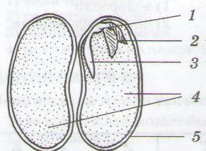
- Какому растению принадлежит это семя?
- К какому классу относится данное растение по строению его семени?
В2. Рассмотрите рисунки. Ответьте на вопросы.
- Расположите этапы прорастания семян последовательно. Начните с самого раннего этапа. Последовательность запишите буквами через запятую.
- Назовите этапы прорастания, которые изображены на рисунках.
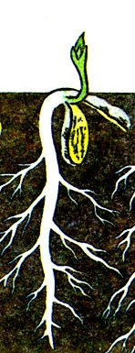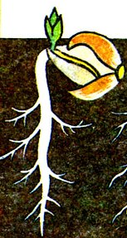
А. Б В
В3. Соотнесите части семени и части проростка, в которые они превращаются.

Части семени | Части проростка
1. семядоли | а) стебель
2. зародышевый стебелек | б) первые листья растения
3. семенная кожура | в) верхушечная почка
4. зародышевая почка | г) отсутствует, т.к. разрушается при прорастании

Часть С. Дайте развернутый ответ.
Объясните опыт на рисунке. Что доказывает этот опыт?
Условия прорастания семян
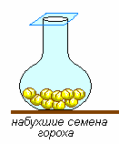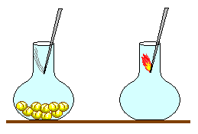
Самостоятельная работа по теме «Семя».
2 вариант
Часть А. Заполните пропуски в предложениях. Запишите ответы по правилам русского языка аккуратным почерком в бланке ответов рядом с номером задания в виде предложения.
А1. След от места прикрепления семени к стенке плода называется……..
А2. …. – особая запасающая ткань в семенах.
Часть В.
В1. Подпишите название частей семени. Ответьте на вопросы полным ответом.
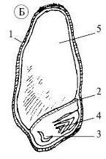
- Какому растению принадлежит это семя?
- К какому классу относится данное растение по строению его семени?
В2. Рассмотрите рисунок. Ответьте на вопросы полным ответом.
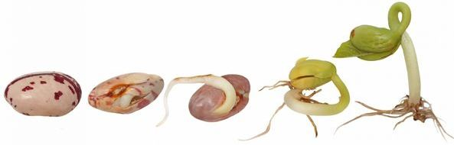
- Какой процесс изображен на рисунке?
- Назовите каждый этап данного процесса.
В3. Соотнесите части семени и части проростка, в которые они превращаются.

Части семени | Части проростка
1. семядоля | а) главный корень
2. зародышевый корешок | б) отсутствует, т.к. расходуется при прорастании
3. семенная кожура | в) первые листья растения
4. эндосперм | г) отсутствует, т.к. разрушается при прорастании

Часть С. Дайте развернутый ответ.
Объясните опыт на рисунке. Что доказывает этот опыт?
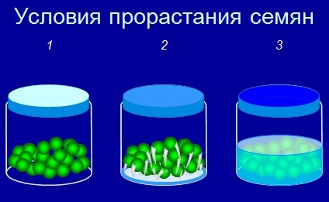
Пояснительная записка
контрольных измерительных материалов
итоговой контрольной работы по БИОЛОГИИ по теме «Органы цветковых растений».

Данные контрольно-измерительные материалы по биологии составлены в соответствие с Федеральным государственным образовательным стандартом основного общего образования слабослышащих и позднооглохших обучающихся и Федеральным государственным образовательным стандартом основного общего образования; Положением о соблюдении орфографического режима в ОГКОУ «Специальной (коррекционной) общеобразовательной школе-интернате 2 вида», на основании учебника И.Н. Пономаревой, О.А. Корниловой, В.С. Кучменко «Биология. 6 класс».
При отборе материала для контрольной работы учитывались особенности речевого компонента учащихся, слухового восприятия, словарного запаса слабослышащих и уровня образовательных потребностей:
- Адаптация письменных инструкций без изменения сути содержания, упрощение длинных предложений, включение в текст хорошо знакомых слов.
- Психолого-педагогическая помощь учащихся на этапах принятия заданий, затруднений в выполнения.
В соответствии с ФГОС меняется оценивание выполнения учебных заданий, оценочно-отметочная шкала строится по принципу «прибавления» и «уровневого подхода»: решение учеником простой учебной задачи, части задачи оценивается как безусловный успех, но на элементарном уровне, за которым следует более высокий уровень, к нему ученик может стремиться.
1. Цели работы: выявить уровень
освоения учащимися знаний: понятий почки, простые листья, сложные листья, придаточные корни, боковые корни, узел, междоузлие, пазуха листа, основание листа, внешнее и внутреннее строение органов растений, функции органов, видоизменения органов растения, виды соцветий, типы опыления, виды плодов
овладения умениями: анализировать рисунки, таблицы, определять последовательность, систематизировать знания в виде таблицы, определять органы растений по рисунку, определять и объяснять причинно-следственные связи между функциями и приспособлениями к условиям, соотносить понятия и их значение, части органов и их названия
умений применять знания в практической деятельности: определять по семенам растения, определять виды листьев и виды жилкования у растений.

2. Структура КИМ итоговой контрольной работы по теме «Органы цветковых растений»
Контрольная работа состоит из трёх частей, которые различаются по содержанию, сложности и числу заданий. Определяющим признаком каждой части работы является форма заданий:
- часть А содержит задания заполнить пропуски в предложении;
- часть В содержит задания с развернутым ответом;
- часть С содержит задание с несколькими развернутыми ответами.
Задания с кратким ответом части А (5 заданий) контрольной работы предназначены для определения биологических компетентностей учащихся 6 классов по теме «Органы цветковых растений»: знание понятия почки, виды почек, группы органов растений, внутреннее строение листа, типы опыления виды плодов.
Часть В включает 7 заданий повышенного уровня сложности с ответом, в той форме, которая предусмотрена инструкцией по выполнению задания. Данная группа заданий выявляет знание внутреннего и внешнего строения органов растения, видов листьев, классов растений, видоизменения органов и их функции.
Часть С включает 2 задания высокого уровня сложности с несколькими развернутыми ответами. Данное задание выявляет знание функции органов.
Таблица 1. Структура варианта КИМ
 | Часть А | Часть В | Часть С
Число заданий - 14 | 5 | 7 | 2
Тип заданий и форма ответа | A1–5  с заполнением пропуска | B1–B7  с развернутым ответом | С1–С2  с обоснованием выполненных действий
Уровень сложности | Базовый | Повышенный | Высокий
Проверяемый учебный материал | Биология 6 класс тема «Органы цветковых растений» | Биология 6 класс тема «Органы цветковых растений» | Биология 6 класс тема «Органы цветковых растений»

5. Содержание итоговой контрольной работы по теме «Органы цветковых растений».
Таблица 2. Содержание контрольной работы
Элементы содержания | Число заданий | Максимальный балл за задание | Процент максимального первичного балла за задания данного элемента содержания от максимального первичного балла (14 заданий, 56 баллов)
Почка | 1 | 1 | 1,7%
Группы органов | 1 | 1 | 1,7%
Строение семени | 1 | 5 | 8,5%
Классы растений по строению семян | 2 | 2 | 3,4%
Строение корня | 2 | 3 | 5,4%
Строение листа | 6 | 16 | 28,6%
Строение стебля | 2 | 5 | 8,5%
Строение цветка | 1 | 4 | 6,8%
Соцветия | 2 | 5 | 8,5%
Строение побега | 1 | 1 | 1,7%
Виды плодов | 1 | 1 | 1,7%
Типы опыления | 1 | 1 | 1,7%
Функции органов | 1 | 4 | 6,8%
Видоизменения органов | 2 | 17 | 28,9%

Содержание и структура контрольной работы дают возможность полно проверить комплекс:
- знаний
- понятий почки, простые листья, сложные листья, придаточные корни, боковые корни, узел, междоузлие, пазуха листа, основание листа
- строение семян, классов растений
- групп органов
- внешнее и внутреннее строение листа, видоизменения листьев, функции листьев, виды листьев, виды жилкования листьев
- внешнее и внутреннее строение корня, видоизменения корней, функции корней
- внешнее и внутреннее строение стебля, видоизменения побегов, функции видоизмененных побегов
- строение цветка, виды соцветий, значение соцветий
- типы опыления
- виды плодов
- умений:
- анализировать рисунки, таблицы,
- систематизировать знания, заполнять таблицы,
- определять органы растений,
- определять и объяснять причинно-следственные связи между функциями и приспособлениями к условиям
- соотносить понятия и их значение, части органов и их названия
- умений применять знания в практической деятельности
- определять по семенам растения,
- определять виды листьев и виды жилкования у растений.
6. Распределение заданий работы по уровню сложности
Часть А содержит 5 задания базового уровня (А1 – А5). Часть В содержит 7 заданий повышенного уровня (В1 – В7). Часть С содержит 2 задания высокого уровня сложности.
В таблице 4 представлено распределение заданий контрольной работы по уровню сложности.
Таблица 4. Распределение заданий по уровню сложности.
Уровень сложности заданий | Число заданий | Максимальный первичный балл | Процент максимального первичного балла за задания данного уровня сложности от максимального первичного балла за всю работу, равного 56
Репродуктивного характера | 5 | 9 | 35%
Конструктивного характера | 7 | 39 | 50%
Творческого характера | 2 | 8 | 15%
Итого: | 14 | 56 | 100%

7. Продолжительность контрольной работы
На выполнение контрольной работы отводится 30 минут без учёта времени, отведённого на инструктаж учащихся и внесение ответов в бланки).
8. Система оценивания отдельных заданий и контрольной работы в целом

Часть | Номер задания | Количество баллов
А  (репр.) | 1 - 5 | По 1 баллу за верное заполнение каждого пропуска (всего 9 баллов).
В  (констр.) | 1. | По 1 баллу за правильное определение частей семени на рисунке (всего 5 баллов).  По 1 баллу за полные ответы на вопросы (всего 2 балла)  Всего 7 баллов
В  (констр.) | 2 | По 1 баллу за полные ответы на вопросы (всего 2 балла)
В  (констр.) | 3 | По 1 баллу за каждое верное соотнесение части листа и его номера (всего 3 балла)  По 1 баллу за полные ответы на вопросы (всего 2 балла)  Всего 5 баллов
В  (констр.) | 4 | По 1 баллу за правильное определение частей цветка на рисунке (всего 3 балла).  1 балл за полный ответ на вопрос  Всего 4 балла
В  (констр.) | 5 | По 1 баллу за каждое верное соотнесение термина и его значения (всего 4 балла)
В  (констр.) | 6 | По 1 баллу за полные ответы на вопросы (всего 4 балла)
В  (констр.) | 7 | По 1 баллу за каждый верно внесенный элемент в таблицу (всего 13)
С (творч.) | 1 | 4 балла за верное определение причинно-следственных связей между функциями и приспособлениями структур растений.
С (творч.) | 2 | 4 балла за верное определение причинно-следственных связей между функциями и приспособлениями структур растений.
Максимальный балл за всю работу – 56 баллов

Критерии оценивания контрольных измерительных материалов
итоговой контрольной работа по теме «Органы цветковых растений» по биологии 6 класс
Инструкция для учителя
Базовый (опорный) уровень достижения планируемых результатов свидетельствует об усвоении опорной системы знаний (28 – 41 баллов - 50-74%).
Превышающий базовый уровень – повышенный уровень достижений планируемых результатов (42 – 47 баллов - 75-85%).
Высокий уровень – уровень, демонстрирующий углубленное достижение планируемых результатов (48 – 56 балла - 86-100%).
Пониженный уровень – уровень, определяющий достижение планируемых результатов ниже базового уровня (менее 28 баллов - менее 50%).
Низкий уровень достижений – недостижение базового уровня. Ученик не способен работать с тестами.

9. Поэлементный анализ контрольной работы.

Элементы |  | ФИ учащихся |  |  |  |  | Всего правильных ответов | % выполнения
Группы органов | Вегетативные
Группы органов | Генеративные
Почка | Понятие
Почка | Виды (вегетативные, генеративные)
Строение семени | Семенная кожура
Строение семени | Рубчик
Строение семени | Семявход
Строение семени | Семядоли
Строение семени | Эндосперм
Строение семени | Зародышевый стебель
Строение семени | Зародышевый корень
Строение семени | Зародышевая почка
Классы растений по строению семян | Однодольные
Классы растений по строению семян | Двудольные
Корень | Виды корней:  боковые корни  придаточные корни
Корень | Внутреннее строение корня:  зона роста  зона всасывания
Корень | Функции зон корня (всасывание воды и минеральных солей, удлинения корня)
Корень | Видоизменения корней (корнеплоды, корневые шишки)
Корень | Функции видоизмененных корней
Лист | Внешнее строение листьев:  основание листа  листовая пластинка  жилки  черешок  прилистники
Лист | Виды листьев  простые  сложные
Лист | Виды жилкования листа  сетчатое, параллельное, дуговое, перистое, пальчатое
Лист | Внутреннее строение листа  кожица  ткани мякоти (губчатая, столбчатая)  устьица
Лист | Функции листа (газообмен, испарение воды, удаление ненужных веществ, изменение поверхности тела растения)
Лист | Видоизменения листьев (усик, колючка)
Лист | Функции видоизмененных листьев (защита, уменьшение испарения воды, прикрепление к опоре)
Стебель | Внешнее строение  узел  междоузлие
Стебель | Внутреннее строение  камбий  луб
Цветок | Внешнее строение:  лепесток  пестик  цветоложе  тычинка  цветоножка  чашелистик
Цветок | Строение тычинки (пыльник, тычиночная нить)
Цветок | Виды соцветия (колос, корзинка)
Цветок | Значение соцветия
Побег | Внешнее строение: пазуха листа
Побег | Видоизменения побега:  луковица  корневище  клубень
Побег | Функции видоизменения побега:  запас питательных веществ  вегетативное размножение
Количество верных ответов
Оценка работы

Ответы
контрольных измерительных материалов итоговой контрольной работы по теме «Органы цветковых растений»
по биологии 6 класс
Часть | № задания | Ответ | Часть | № задания | Ответ
1 вариант |  |  | 2 вариант
А | 1 | Корень, лист, стебель – вегетативные органы растения. | А | 1 | Цветок, плод с семенами – генеративные органы растения.
А | 2 | Зачатком нового побега является почка. | А | 2 | Почки бывают вегетативные и генеративные.
А | 3 | По внешнему виду клеток и их расположению в мякоти листа различают губчатую и столбчатую ткани. | А | 3 | Снаружи лист покрыт кожицей.
А | 4 | У подсолнечника соцветие корзинка. | А | 4 | У пшеницы соцветие колос.
А | 5 | Различают два типа опыления - самоопыление и перекрестное опыление. | А | 5 | По особенностям околоплодника плоды делятся на сухие и сочные.
В | 1 | 1 – семенная кожура  2 – семядоли  3 – зародышевый корешок  4 – зародышевый стебелек  5 – зародышевая почечка  1.Это семя принадлежит фасоли.  2.Данное растение по строению его семени относится к классу двудольных. | В | 1 | 1 – семенная кожура  2 – семядоля  3 – зародышевый корешок  4 – зародышевый стебелек  5 – эндосперм  1.Это семя принадлежит пшенице.  2.Данное растение по строению его семени относится к классу однодольных.
В | 2 | 1.Зона корня под буквой Р называется зоной роста.  2.Зона корня под буквой В выполняет функцию всасывания воды и минеральных солей. | В | 2 | 1.Зона корня под буквой В называется зоной всасывания  2.Зона корня под буквой Р увеличивает длину корня.
В | 3 | А3, Б2, В1  1.Листья по числу листовых пластинок бывают простые и сложные.  2.У рябины сложные листья. | В | 3 | А4, Б1, В5.  1.Жилкование листьев бывает сетчатое, пальчатое, перистое, дуговое, параллельное.  2. У осины жилкование сетчатое.
В | 4 | 1.лепесток  3.пестик  5. цветоложе  Главные части цветка называются пестик и тычинка. | В | 4 | 2.тычинка  4.чашелистик  6.цветоножка  Тычинка состоит из тычиночной нити и пыльника.
В | 5 | 1Г, 2А, 3Б, 4В | В | 5 | 1Г, 2В, 3А, 4Б
В | 6 | 1. На рисунке изображен срез стебля.  2. Образовательная ткань отмечена под номером 6. Она называется камбий.  3. Луб отмечен под номером 5. | В | 6 | 1. На рисунке изображен срез листа.  2. Покровная ткань отмечена под номером 1. Она называется кожицей.  3. Устьице отмечено под номером 12.

Задание В7. 1 вариант
№ рисунка | Орган растения | Название видоизменения органа | Функция видоизмененного органа
1 | Побег | Клубень | Запас питательных веществ, вегетативное размножение
2 | Корень | Корнеплод | Запас питательных веществ
3 | Побег | Луковица | Запас питательных веществ, вегетативное размножение
4 | Лист | Колючка | Защита
Задание В7. 2 вариант
№ рисунка | Орган растения | Название видоизменения органа | Функция видоизмененного органа
1 | Корень | Ходульные корни | Удерживают побеги на зыбкой земле
2 | Побег | Корневище | Запас питательных веществ, вегетативное размножение
3 | Лист | Усик | Цепляются к опоре
4 | Побег | Луковица | Запас питательных веществ, вегетативное размножение

Часть С.
Вариант 1 | Вариант 2
С1. Через устьица происходит газообмен, испарение воды. У водных растений устьица находятся на верхней стороне листа, потому что нижняя сторона листа находится в воде, а это мешает выполнению функций устьицами. | С1. Колючки – это видоизмененные листья. Колючки кактусов меньше испаряют воды, чем обычный лист, так растения приспособились к сухому климату.
С2. Мелкие цветки обычно объединяются в соцветия, потому что так они становятся более яркими, ароматными, заметными для животных-опылителей. | С2. Благодаря листопаду растения удаляют ненужные вещества, уменьшают поверхность надземных органов на неблагоприятный период года, т.е. уменьшают испарение и поломки побегов под тяжестью снега.

Итоговая контрольная работа по теме «Органы цветковых растений» по биологии 6 класс

Бланк ответов

Фамилия, имя _______________________________________________________________

Класс Дата Вариант

Часть А
В заданиях А1 – А2 перепишите предложения, заполните пропуски.

№ задания | Ответ
А1
А2
А3
А4
А5

Часть В
Ответы следующих заданий запишите аккуратным разборчивым почерком рядом с номером каждого задания (В1-В7). В бланк ответов введите только ответы без единиц измерения, как указано в задании.

№ задания | Правильный ответ
В1 | 1 –  2 –  3 –  4 –  5 –
В1 | 1.
В1 | 2.
В2 | 1.
В2 | 2.
В3 | А – цифра___  Б – цифра___  В – цифра___
В3 | 1.
В3 | 2.
В4 | Номер на рисунке | Название части цветка
В4 | 1.
В5 | 1._____ 2._______ 3.______ 4.______
В6 | 1.  2.  3.
В7
  № рисунка | Орган растения | Название видоизменения органа | Функция видоизмененного органа
  1
  2
  3
  4

Часть С
Ответ на задание С запишите в бланк ответов полностью, подробно отвечая на каждый вопрос.
С1._________________________________________________________________________________

___________________________________________________________________________________

___________________________________________________________________________________

___________________________________________________________________________________
С2.
___________________________________________________________________________________

___________________________________________________________________________________

___________________________________________________________________________________

___________________________________________________________________________________
Итоговая контрольная работа по теме «Органы цветковых растений».
1 вариант
Часть А. В бланке ответов заполните пропуски в предложениях. Запишите ответы по правилам русского языка аккуратным почерком полным предложением.
А1. ____, ___, ___ – вегетативные органы растения.
А2. Зачатком нового побега является ___.
А3. По внешнему виду клеток и их расположению в мякоти листа различают ___ и ___ ткани.
А4. У подсолнечника соцветие ___.
А5.Различают два типа опыления - __ и __ опыление.
Часть В.
В1. Подпишите название частей семени. Ответьте на вопросы полным ответом.
- Какому растению принадлежит это семя?
- К какому классу относится данное растение по строению его семени?
В2. Рассмотрите рисунок. Ответьте на вопросы полным ответом.
- Как называется зона корня под буквой Р?
- Кукую функцию выполняет зона корня под буквой В?
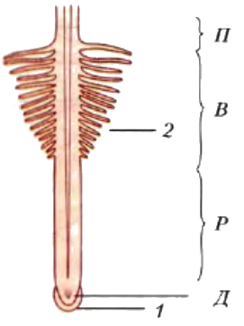

В3. Рассмотрите рисунок. Соотнесите название частей листа с их номерами на рисунке. Ответьте на вопросы. Ответы запишите полным предложением в бланк ответов.
А. прилистник
Б. черешок
В. листовая пластинка

- Какие виды листьев по числу листовых пластинок бывают?
- Какой вид листьев у рябины?
В4. Рассмотрите рисунок. Напишите в бланке ответов части цветка под нечетными номерами. Ответьте на вопрос полным ответом.
1. Как называются главные части цветка?
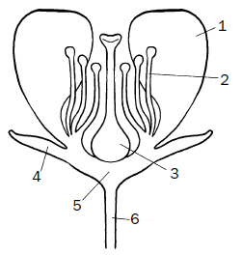
В5. Соотнесите термин и его значение.

Термин | Значение термина
1.Сложные листья | А.корни, образующиеся на побеге.
2. Придаточные корни | Б.часть стебля между двумя узлами
3. Междоузлие | В.угол между листом и стеблем.
4. Пазуха листа | Г.листья, которые состоят из нескольких листовых пластинок.

В6. Рассмотрите рисунок. Ответьте на вопрос полным предложением.
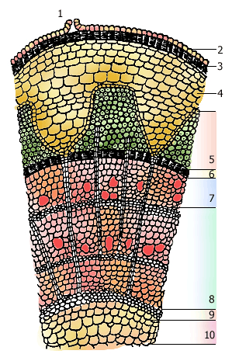
1. Какого органа поперечный срез изображен на рисунке?
2. Под каким номером отмечена образовательная ткань? Как она называется?
3. Под каким номером отмечен луб?

В7. Рассмотрите рисунки. Заполните таблицу в бланке ответов.
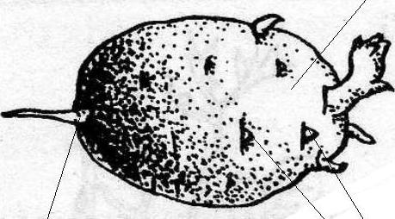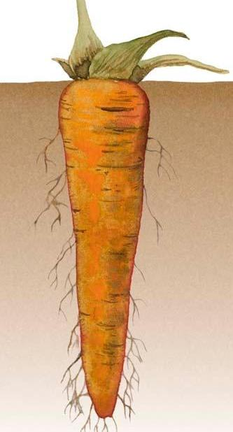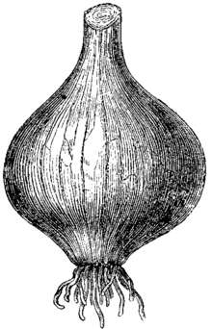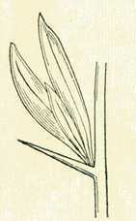
1. 2. 3. 4.
Часть С. Дайте развернутые ответы.
С1. Объясните, почему у водных растений устьица находятся на верхней стороне листовой пластинке?
С2. Объясните, почему в соцветия объединены обычно мелкие цветки?

Итоговая контрольная работа по теме «Органы цветковых растений».
2 вариант
Часть А. В бланке ответов заполните пропуски в предложениях. Запишите ответы по правилам русского языка аккуратным почерком.
А1. ____, ___ с ___ – генеративные органы растения.
А2. Почки бывают ___ и ____.
А3. Снаружи лист покрыт _____.
А4. У пшеницы соцветие ___.
А5. По особенностям околоплодника плоды делятся на __ и __.
Часть В.
В1. Подпишите название частей семени. Ответьте на вопросы полным ответом.
- Какому растению принадлежит это семя?
- К какому классу относится данное растение по строению его семени?
В2. Рассмотрите рисунок. Ответьте на вопросы полным ответом.
- Как называется зона корня под буквой В?
- Кукую функцию выполняет зона корня под буквой Р?

В3. Рассмотрите рисунок. Соотнесите название частей листа с их номерами на рисунке. Ответьте на вопросы. Ответы запишите полным предложением в бланк ответов.
А. основание
Б. листовая пластинка
В. жилки

- Какие виды жилкования бывают у листьев?
- Какой вид жилкования у листа осины?
В4. Рассмотрите рисунок. Напишите в бланке ответов части цветка под четными номерами. Ответьте на вопрос полным ответом.
1. Из каких частей состоит элемент под номером 2?
В5. Соотнесите термин и его значение.

Термин | Значение термина
1.Простые листья | А.корни, которые образуются на корнях всех видов.
2. Основание листа | Б.место прикрепления листа к стеблю
3. Боковые корни | В.нижняя часть листа, которым он прикрепляется к стеблю.
4. Узел | Г.листья, которые состоят из одной листовой пластинки.

В6. Рассмотрите рисунок. Ответьте на вопрос полным предложением.
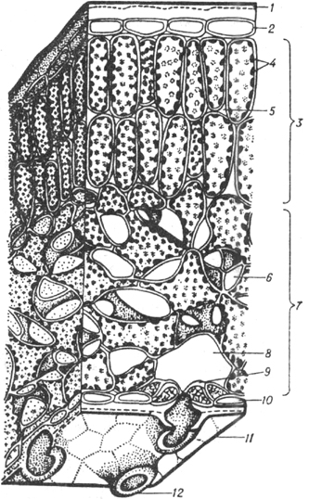
1. Какого органа поперечный разрез изображен на рисунке?
2. Под каким номером отмечена покровная ткань? Как она называется?
3. Под каким номером отмечено устьице?

В7. Рассмотрите рисунки. Заполните таблицу в бланке ответов.
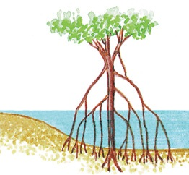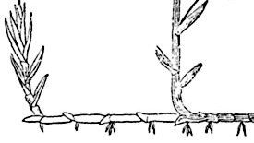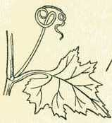
1 2 3 4
Часть С. Дайте развернутые ответы.
С1. Объясните, почему у кактуса листья превратились в колючки?
С2. Объясните, какое значение в жизни растения имеет листопад?

Результативность обучения в 6 – 8 классах
в 2015 – 2016 учебном году, 2016 – 2017 учебном году, 2017-2018 учебном году.
Качество знания

Уровень обученности

